ЧЕЛЯБИНСКАЯ ОБЛАСТЬ

АДМИНИСТРАЦИЯ
ЗЛАТОУСТОВСКОГО ГОРОДСКОГО ОКРУГА
РАСПОРЯЖЕНИЕ

05.08.2024 г. | № | 2066-р/АДМ
г.Златоуст
О внесении изменений в распоряжение администрации Златоустовского городского округа от 05.06.2014 г.
№ 1122-р «О создании комиссии
по проверке готовности
к отопительному периоду теплоснабжающих и теплосетевых организаций, потребителей тепловой энергии, теплопотребляющие установки которых подключены
к системе теплоснабжения Златоустовского городского округа»
В целях уточнения состава комиссии по проверке готовности
к отопительному периоду теплоснабжающих и теплосетевых организаций, потребителей тепловой энергии, теплопотребляющие установки которых подключены к системе теплоснабжения Златоустовского городского округа:
1. Приложение к распоряжению администрации Златоустовского городского округа от 05.06.2014 г. № 1122-р «О создании комиссии по проверке готовности к отопительному периоду теплоснабжающих и теплосетевых организаций, потребителей тепловой энергии, теплопотребляющие установки которых подключены к системе теплоснабжения Златоустовского городского округа» изложить в новой редакции (приложение).
2. Пресс-службе администрации Златоустовского городского округа (Валова И.А.) разместить настоящее распоряжение на официальном сайте Златоустовского городского округа в сети «Интернет».
3. Организацию и контроль выполнения настоящего распоряжения возложить на заместителя главы Златоустовского городского округа
по инфраструктуре Бобылева В.В.
Рассылка: Бобылев В.В., МКУ ЗГО «УЖКХ», ООВ, пресс-служба
Исполняющий обязанности главы Златоустовского городского округа | 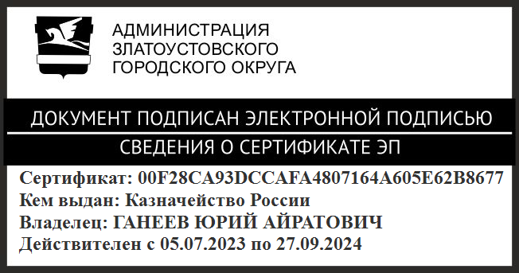 | Ю.А. Ганеев

ПРИЛОЖЕНИЕ
Утверждено
распоряжением администрации
Златоустовского городского округа
от 05.08.2024 г. № 2066-р/АДМ

Состав комиссии
по проверке готовности к отопительному периоду теплоснабжающих
и теплосетевых организаций, потребителей тепловой энергии, теплопотребляющие установки которых подключены к системе теплоснабжения Златоустовского городского округа

Бобылев В.В. | - | заместитель главы Златоустовского городского округа по инфраструктуре, председатель комиссии
Самохвалов А.Ю. | - | руководитель муниципального казенного учреждения Златоустовского городского округа «Управление жилищно-коммунального хозяйства», заместитель председателя комиссии
Аронов М.М. | - | генеральный директор акционерного общества «Челябоблкоммунэнерго» (по согласованию)
Азманов Е.А. | - | государственный инспектор Златоустовского территориального отдела Уральского Управления Ростехнадзора
Гирфанов Э.М. | - | главный государственный инспектор Златоустовского территориального отела Уральского Управления Ростехнадзора
Логвинов Г.В. | - | первый заместитель руководителя муниципального казенного учреждения Златоустовского городского округа «Управление жилищно-коммунального хозяйства»
Лобанов А.В. | - | генеральный директор акционерного общества «Златоустовский машиностроительный завод»  (по согласованию)
Маслов А.А. | - | директор муниципального унитарного предприятия «Коммунальные сети» Златоустовского городского округа
Мелихова В.В. | - | специалист по тепло-газоснабжению муниципального казенного учреждения Златоустовского городского округа «Управление жилищно-коммунального хозяйства»
Первушин А.С. | - | директор общества с ограниченной ответственностью«Энком» (по согласованию)
Полукеев А.В. | - | начальник Златоустовского территориального отдела Уральского Управления Ростехнадзора  (по согласованию)
Попов М.А. | - | директор общества с ограниченной ответственностью «Теплоэнергетик» (по согласованию)
Ракшаев Е.А. | - | начальник Златоустовского территориального участка Южно-Уральской дирекции по тепловодоснабжению - филиала открытого акционерного общества «Российские железные дороги» (по согласованию)
Фомина А.Б. | - | директор общества с ограниченной ответственностью «Научно-производственное предприятие «ТехМикс» (по согласованию)
Четвериков Ю.А. | - | директор общества с ограниченной ответственностью «Тепловик» (по согласованию)
Шавель В.О. | - | начальник отела по работе с многоквартирным  и жилым фондом муниципального казенного учреждения Златоустовского городского округа «Управление жилищно-коммунального хозяйства»
Щербакова Р.Р. | - | директор общества с ограниченной ответственностью «УралТехСервис» (по согласованию)
 | - | представитель Златоустовского Территориального отдела Главного управления «Государственная жилищная инспекция Челябинской области» (по согласованию)
 | - | представитель филиала акционерного общества «Газпром газораспределение Челябинск» в г. Златоусте (по согласованию)
 | - | представитель общества с ограниченной ответственностью «Златоустовский «Водоканал»  (по согласованию)

